Современные методы и приемы в обучении детей с умеренной умственной отсталостью
Очень важным средством активизации учения являются методы и приемы обучения. Именно через использование тех или иных методов реализуется содержание обучения.
Термин «метод» происходит от греческого слова «metodos», что означает путь, способ продвижения к истине, к ожидаемому результату. В педагогике имеется множество определений понятия «метод обучения». К ним можно отнести следующие: «методы обучения – это способы взаимосвязанной деятельности учителя и воспитанника, направленные на решение комплекса задач учебного процесса»; «под методами понимают совокупность путей и способов достижения целей, решения задач образования».
С понятием метода тесно связано понятие «приема обучения». Приемы обучения – конкретные операции взаимодействия учителя и воспитанника в процессе реализации методов обучения. Приемы обучения характеризуются предметным содержанием, организуемой ими познавательной деятельностью и обуславливаются целью применения.
Существует несколько групп методов и приемов в обучении детей с умеренной умственной отсталостью:
- методы организации и осуществления учебно-познавательной деятельности: словесные (рассказ, лекция, семинар, беседа); наглядные (иллюстрация, демонстрация и др.); практические (упражнения, лабораторные опыты, трудовые действия и д.р.); репродуктивные и проблемно-поисковые (от частного к общему, от общего к частному), методы самостоятельной работы и работы под руководством преподавателя;
- методы стимулирования и мотивации учебно-познавательной деятельности: методы стимулирования и мотивации интереса к обучению (используется весь арсенал методов организации и осуществления учебной деятельности с целью психологической настройки, побуждения к обучению), методы стимулирования и мотивации долга и ответственности в обучении;
- методы контроля и самоконтроля за эффективностью обучающе-познавательной деятельности: методы устного контроля и самоконтроля, методы письменного контроля и самоконтроля, методы лабораторно-практического контроля и самоконтроля.
Активные методы обучения, игровые методы – очень гибкие методы, многие из них можно использовать с разными группами и в разных условиях.
Если привычной и желанной формой деятельности для ребенка является игра, значит, надо использовать эту форму организации деятельности для обучения, объединив игру и обучающий воспитательный процесс, точнее, применив игровую форму организации деятельности обучающихся для достижения образовательных целей. Таким образом, мотивационный потенциал игры будет направлен на более эффективное освоение дошкольниками адаптированной основной образовательной программы.
Реализация игровых приемов и ситуаций на занятиях происходит по таким основным направлениям: дидактическая цель ставится перед воспитанниками в форме игровой задачи; обучающая деятельность подчиняется правилам игры; обучающий материал используется в качестве ее средства, в обучающую деятельность вводится элемент соревнования, который переводит дидактическую задачу в игровую; успешное выполнение дидактического задания связывается с игровым результатом.
Так же при подборе игр для детей с умеренной умственной отсталостью следует учитывать следующие требования:
- Игровая форма занятий создается на занятиях при помощи игровых приемов и ситуаций, которые выступают как средство побуждения, стимулирования учащихся к обучению;
- Учет структуры дефекта;
- Подбор игрового материала с постепенным усложнением;
- Связь содержания игры с системой знаний ребенка;
- Соответствие коррекционной цели занятия;
- Учет принципа смены видов деятельности.
По характеру педагогического процесса выделяют следующие группы игр:
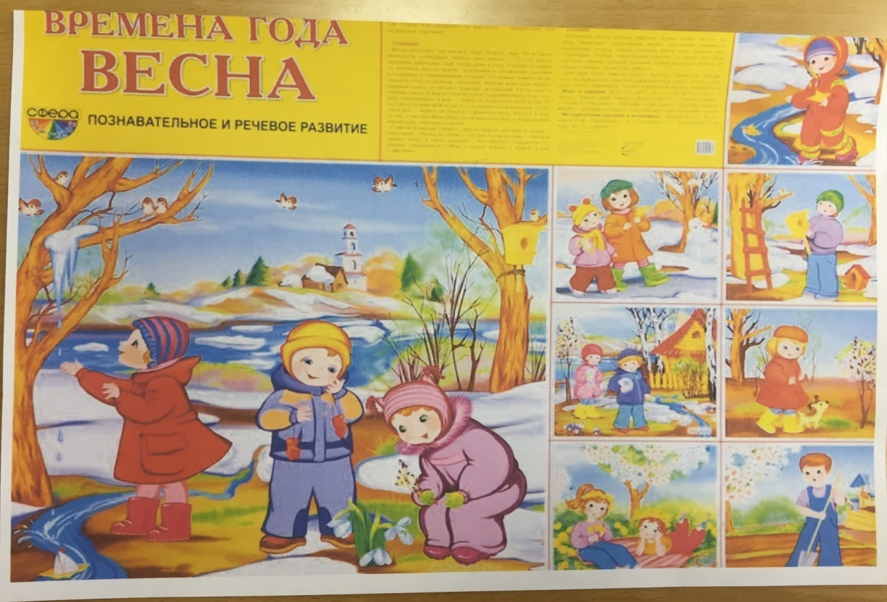
- Обучающие, тренировочные, контролирующие и обобщающие.
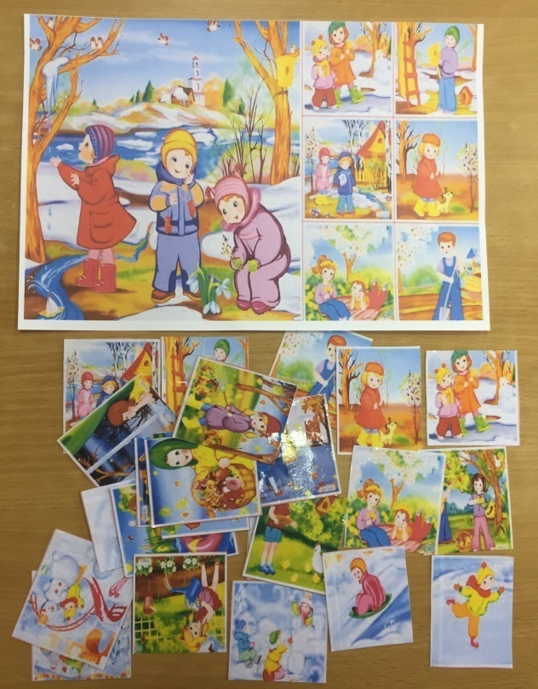
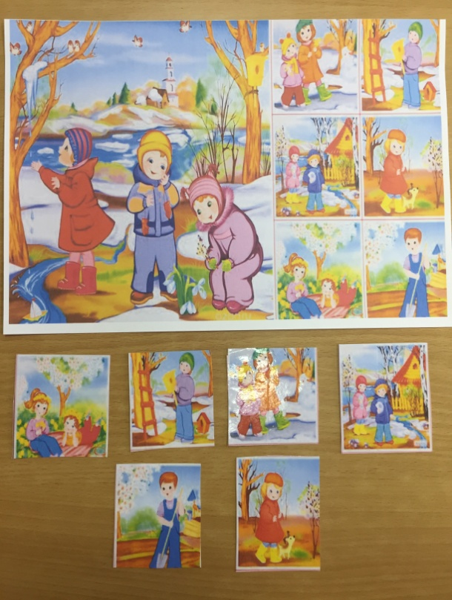

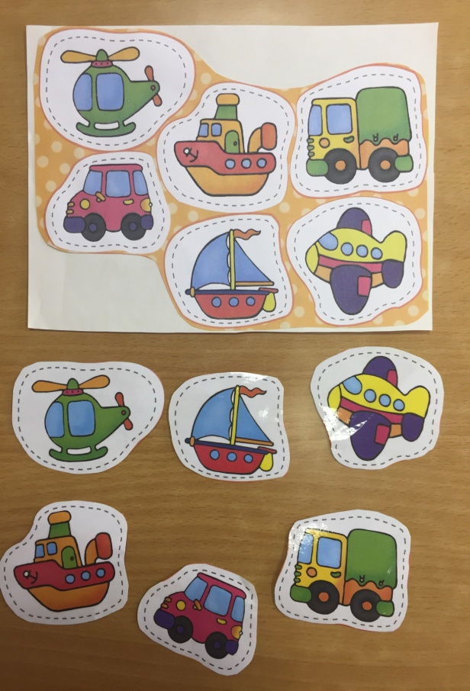
- Познавательные, воспитательные, развивающие.
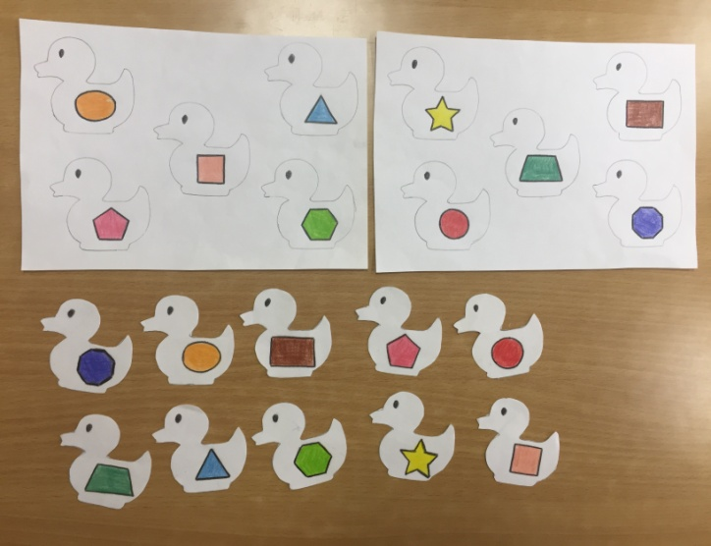
«Найди пару»
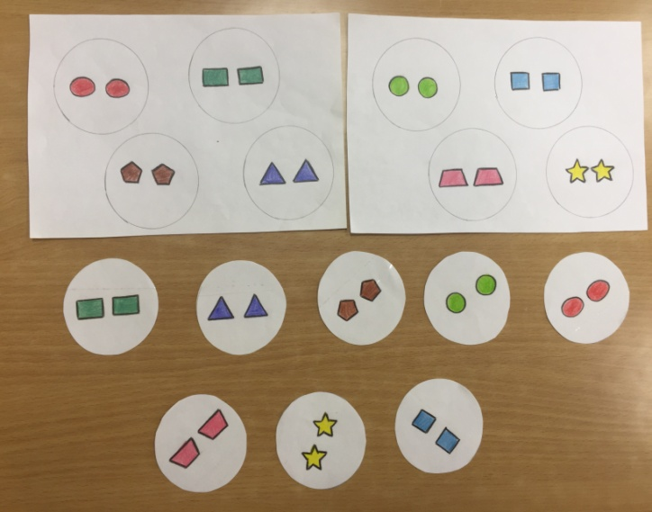

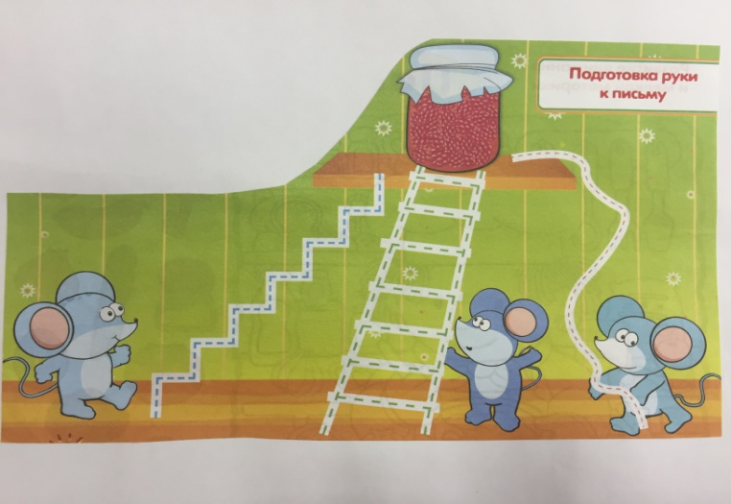
«Пальчиковые тренажеры»
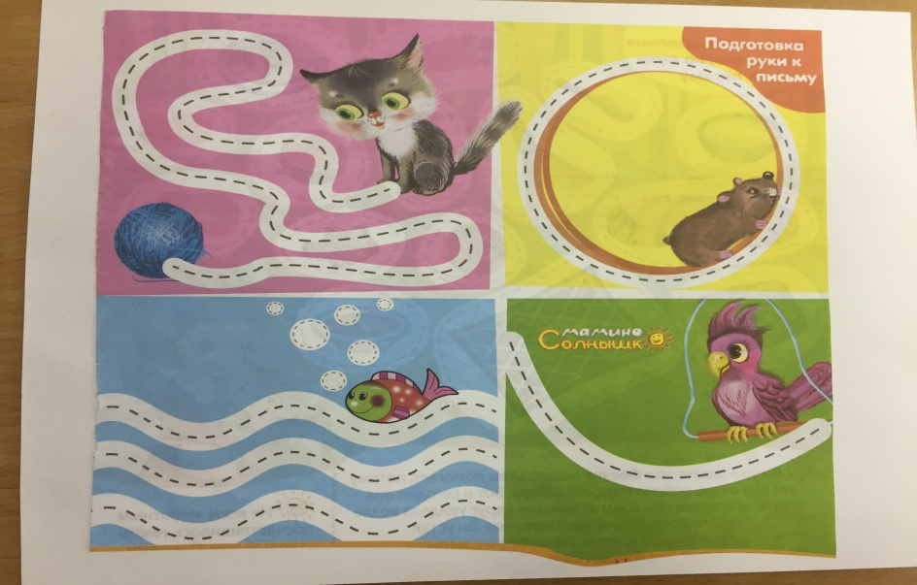
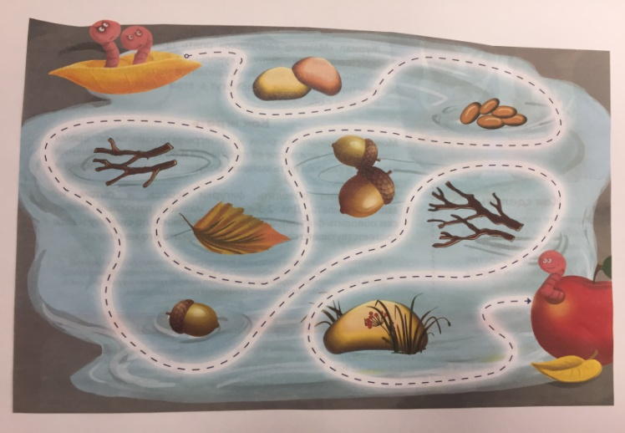

«Найди тень»
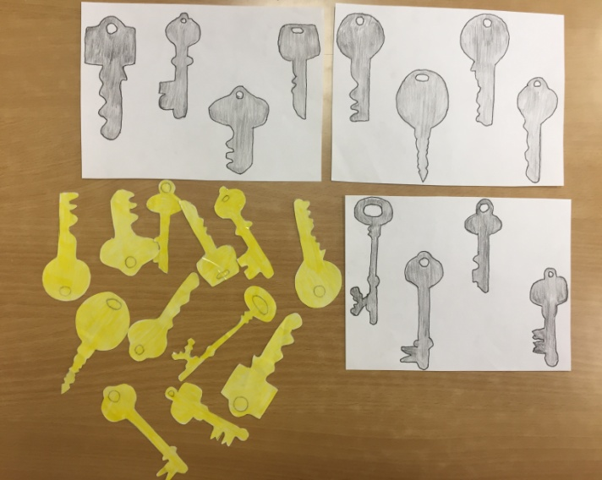
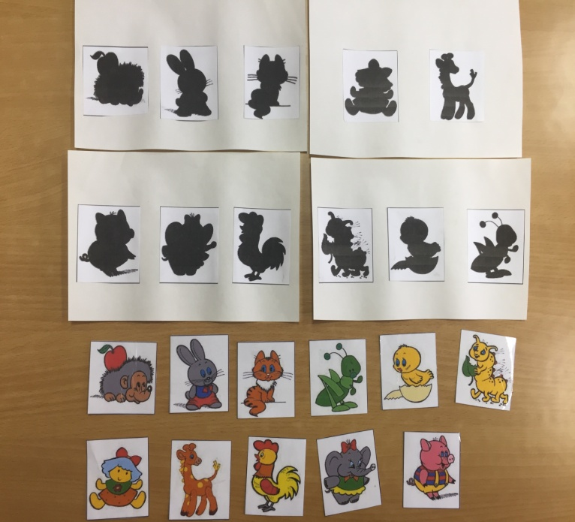
- Репродуктивные, продуктивные, творческие.

«Подбери по цвету»
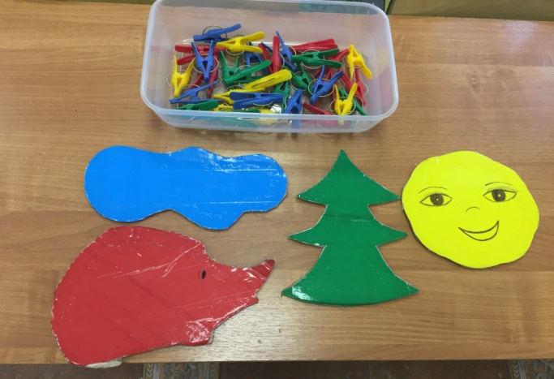
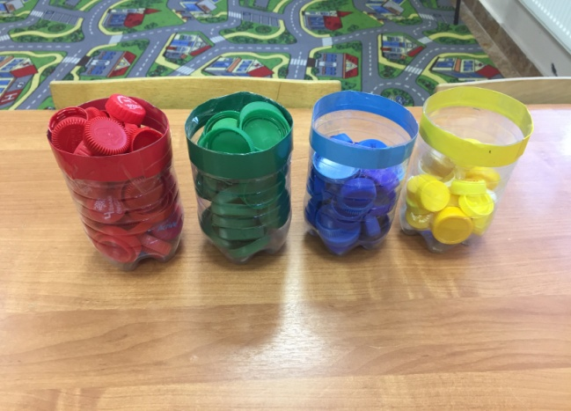

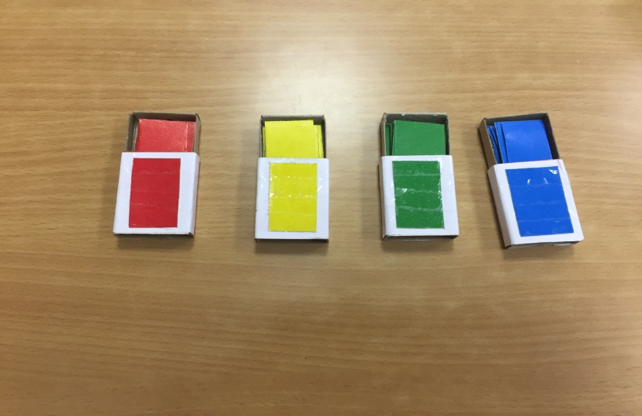

«Шнуровки»
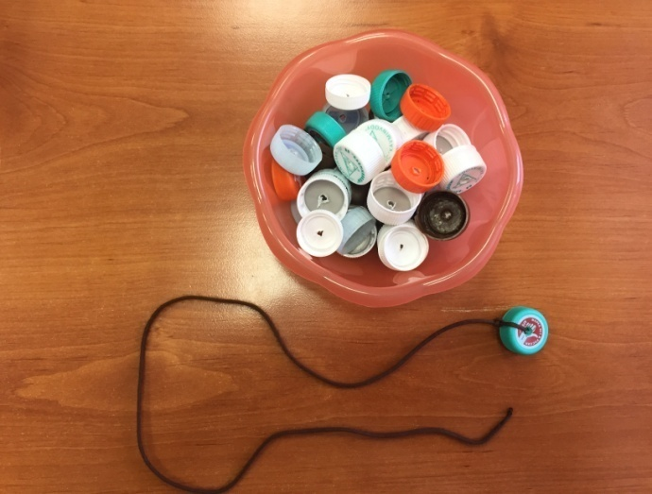
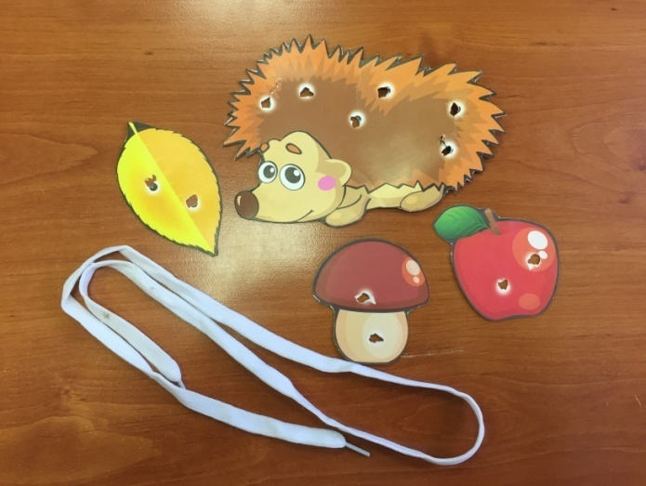

Таким образом, применение активных методов и приёмов обучения повышает познавательную активность воспитанников, развивает их творческие способности, активно вовлекает обучающихся в образовательный процесс.

